【畜産ICT事業又は酪農緊急パワーアップ事業用】

事 務 連 絡
令和４年４月

借 受 者 様
所属農協担当者 様

公益財団法人畜産近代化リース協会
畜産事業部長

令和 年度貸付申請書（導入促進負担リース）
の作成に係る留意事項について

畜産経営体生産性向上対策事業又は酪農緊急パワーアップ事業に係る「令和 年度貸付申請書（導入促進負担リース」）」の作成にあたっては、原則として、公益財団法人畜産近代化リース協会（以下「協会」という。）の業務方法書及び業務方法書実施要領に基づき作成しますが、一部は、導入促進負担リース実施要領によるものとします。
ついては、下記の事項にご留意の上、作成願います。
なお、不明な点がある場合は、担当者までご照会願います。

記

【貸付条件（所属農協への事務委託）】
畜産ICT事業及び酪農緊急パワーアップ事業は直接貸付けのかたちしかとれないことから、当協会の貸付条件として、借受農家の所属農協が貸付料等の徴収、リース関係書類の農協経由等について、当協会の事務委託（有料 9,200円／1契約）を受けていただく必要があります。

１ 様式記の３の機械施設の明細の「貸付期間の短縮・延長又は中古機械の貸付け(13)」について
・ 減価償却資産の耐用年数に関する省令で農業用設備は７年ですが、協会の貸付期間は６年（業務方法書実施要領第４の２号）としていますので留意願います。
したがって、６年以外の４年・５年（短縮）又は７年（延長）の貸付けを要望する場合は､その年数を記入願います。

２ 販売業者の見積書及びカタログについて
導入促進負担リースの場合は、事業実施主体に提出した見積書（当協会あての見積書でなくとも可。写しでも可）、カタログ（写しでも可）を提出願います。
なお、その他の経費を含めてリースを希望される場合は、その他の経費が明確になるように見積書を作成してください。この場合、取得に要する経費（取得価額）は、機械本体の価額（税抜、千円単位）とその他の経費（税抜、千円単位）の合計額（税抜、千円単位）となります。
また、機械施設本体に付属するオプション等がある場合は、見積書にオプション等を明記してください。記載がない場合、補助対象外となります。

３ 令和 年度貸付申請書（導入促進負担リース）の様式は、別添の様式「令和 年度貸付申請書（導入促進負担リース）」をご利用願います。

４ 協会の担当者は、県単位により配置しています。
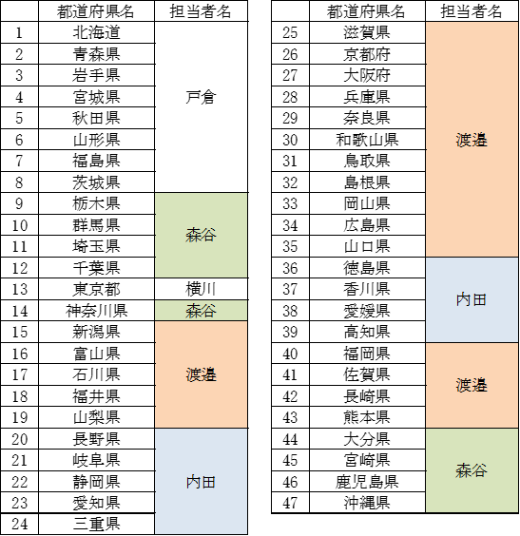

ＴＥＬ ０３－３５８４－０８９９（畜産事業部直通）
ＦＡＸ ０３－３５８４－０７５８
住 所 〒１０６－００３２ 東京都港区六本木２－１－１３

